SC Baierbrunn e.V. SCB-LEICHTATHLETIK 2021
Abteilung Leichtathletik Ein illustrierter Jahres-Rückblick

Die Anzahl der Mitglieder der Abteilung wurde der Beteiligung am Trainingsbetrieb angeglichen und beträgt nun im Durchschnitt 145 Kinder und Jugendliche. Nach wie vor sind die Übungsstunden in Altersklassen der Kinder-Leichtathletik U 08 (etwa 00 Kinder der Jahrgänge 2015/2014) und U 10 (etwa 00 Kinder der Jahrgänge 2013/
2012) aufgeteilt, die Donnerstags von 16:00 bis 17:00 bzw. 17:00 bis 18:00 Uhr bei Visi Tessmer (Ü-Leiterin C) mit den Helferinnen Jana Olbert und Jessica Stadler trainieren.
Montags von 17:00-18:00 Uhr trainieren etwa 00 Buben und 00 Mädchen der Jahrgänge 2011/2010 in der Altersklasse U 12. Daran anschließend trainierten im Jahr 2021 nur mehr regelmäßig 00 Mädchen der Al-tersklasse U 14 (Jahrgänge 2009/2008) sowie 00 Mädchen und 0 Buben der Altersklasse U 16 und älter ( Jahr-
gänge 2007 und älter). Im Wesentlichen schränkten längere Unterrichtsstunden in den Schulen die Freizeit der Jugendlichen derart ein, daß sie für Sport nur noch wenig Zeit übrig hatten.
Dazu kam in den ersten drei Monaten des Jahres 2021 ein vollkommener Stillstand des Hallen-Trainings-
betriebes wegen der Corona-Pandemie. Glücklicherweise konnte die Abteilung mit Veronika Thalhammer Online-Gymnastik anbieten, was auch von einigen der älteren Mädchen aktiv angenommen wurde.
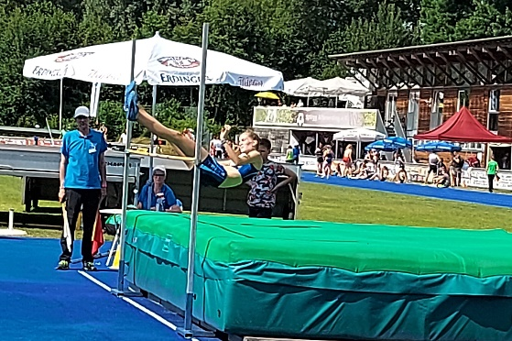
Erst gegen Ende April fand dann am 26. April unser erstes normales
Training auf dem Sportplatz statt, wobei in Gruppen von nicht mehr
als 5 Teilnehmern plus Übungsleiter trainiert werden durfte.
Nach einem Ferien-Training im Mai nahmen wir dann im Juni wieder
das normales Training auf.
Bei den Oberbayerischen Einzel-Meisterschaften U 16 und älter am
27. Juni in Erding vertrat Caroline Hirzel (W 17) die Farben des SCB
über 100 m (13,34 sec und Platz 5), 100 m Hürden (16,42 sec und Platz 5)
sowie im Hochsprung (1,51 m und Platz5). Mit diesen Leistungen beleg-
te Caroline im Jahr 2021 Platz 55 über die 100 m, Platz 26 über die 100 m Hürden und Platz 27 im Hoch-sprung der U 18 in Bayern
Am 10. Juli fand dann das Münchner Schülersportfest für alle Jahrgänge ab U 12 im Dante Stadion statt. Hier konnte der SCB 10 Teilnehmer und eine weibliche U 14 Staffel melden.wobei die Mädels natürlich mit Trainings-Rückständen zu kämpfen hatten. Dennoch konnte Charlotte Beiter (U 14) über 100 m mit 11,06 sec und Platz 3 sowie im Hochsprung mit 1,36 m und Platz 2 auf’s Treppchen kamm. Liam Schürkmann (U 16) punktete im Kugelstoßen mit 8,30 m und Platz 2 sowie im Speerwerfen mit 34,05 m und Platz 2.
Beim Leichtathletik-Abend am 26. Juli im Dante Stadion nahmen vier Mädchen des SCB teil.

Nach den Ferien nahmen vier Mädchen des SCB an den Oberbayerischen MS der U 14 am 25. Sep-tember in Aschheim teil. Charlotte Beiter (W 12) erreichte dabei mit 1,30 m im Hochsprung Platz 4.

Über 100 Kinder und Eltern schlossen dann am 30. September die Sommer-Saison mit dem Saison Ab-schluss-Fest im Biergarten des SCB-Vereinsheimes ab, bevor.ab Mitte August das Training dann wieder in die Halle verlegt wurde, wobei der Übungsstunden-Besuch wegen weiterhin drohender Corona Anstek-
kungsgefahr merklich eingeschränkt war.
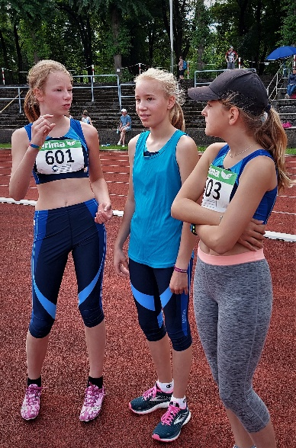
Im September bestand Caroline Hirzel die Prüfung zur liz. Übungsleiterin C
Die Abteilung bedankt sich bei den Übungsleitern Visi Tessmer (U 08 und U 10)
sowie den Helferinnen Jana Ohldorf und Jessica Stadler ebenso, wie bei An-
na Kaleita, Veronika Thalhammer und Caroline Hirzel (U 14 und älter) für ihren
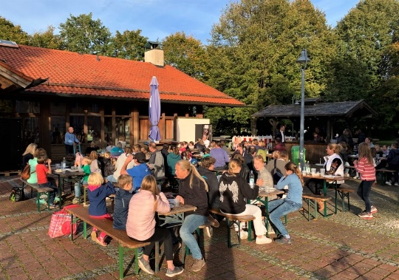
Einsatz in den Übungsstunden..
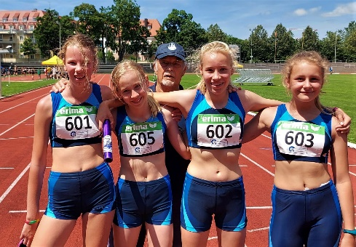

2021 Illustrierter Jahres-Rückblick der SCB Leichtathletik 06. Januar 2022

